Robota–putekļsūcēja Mi Robot Vacuum–Mop 2 Lite lietotāja instrukcija

Drošības tehnikas instrukcija
__________________________________________________________________________

Pirms izmantošanas uzmanīgi izlasiet šo instrukciju. Saglabājiet to – tā var noderēt turpmākā.

Šī ierīce paredzēta grīdu mazgāšanai tikai mājas apstākļos. Neizmantojiet to ārpus telpām, uz citām virsmām, izņemot grīdu, kā arī komerciālās vai rūpnieciskās telpās.

Lietošanas ierobežojumi
- Bērni vecumā no 8 gadiem un personas ar ierobežotām fiziskām, sensorām vai garīgām spējām vai nepietiekamu pieredzi un zināšanām var izmantot šo ierīci uzraudzībā vai pēc drošības tehnikas instrukciju saņemšanas un iespējamo risku apzināšanās. Bērniem aizliegts rotaļāties ar šo ierīci. Neļaujiet bērniem tīrīt ierīci un veikt citas tīrīšanas darbības bez pieaugušo klātbūtnes.
- Ierīci drīkst izmantot vienīgi ar barošanas bloku, kas piegādāts kopā ar ierīci.
- Veikt akumulatoru nomaiņu šajā ierīcē drīkst tikai speciālisti.
- Tīrīšanas birsti uzglabājiet bērniem nepieejamā vietā.
- Nepieļaujiet matu un brīvu apģērba gabalu iekļūšanu ierīces atverēs un kustīgās daļās. Nepieskarieties pie tām ar pirkstiem un citām ķermeņa daļām.

- Neizmantojiet robotu–putekļsūcēju viegli uzliesmojošu šķidrumu savākšanai.
- Pirms tīrīšanas un jebkuru apkopšanas darbību izpildīšanas pārliecinieties, ka robots–putekļsūcējs un bāzes stacija uzlādei ir atslēgtas un atvienotas no barošanas avota.
- Šis robots–putekļsūcējs paredzēts vienīgi grīdu uzkopšanai mājas apstākļos. Neizmantojiet to ārpus telpām, ieskaitot vaļējus balkonus, vai uz virsmām, kas atšķiras no grīdas (piemēram, uz dīvāna), kā arī komerciālās vai rūpnieciskās telpās.
- Neizmantojiet robotu–putekļsūcēju uz paceltām virs zemes virsmām, piemēram, telpu augšstāvos, vaļējos balkonos vai uz mēbeļu augšējām daļām, ja tās nav nožogotas.
- Neizmantojiet robotu–putekļsūcēju pie apkārtējās vides temperatūras virs 35°C vai zem 0°C, kā arī uz grīdas ar šķidrumiem vai lipīgām vielām.
- Pārliecinieties, ka uz grīdas nav palikuši vadi pirms izmantot robotu–putekļsūcēju, lai tas tos nevilktu darba laikā.
- Novāciet no grīdas trauslus un blakus priekšmetus, piemēram, vāzes vai plastmasas maisiņus, lai robots–putekļsūcējs pret tiem neatdurtos un nesabojātu.
- Nenovietojiet uz kustīgā vai apturētā robota–putekļsūcēja bērnus, dzīvniekus un dažādus citus priekšmetus.

- Neizmantojiet robotu–putekļsūcēju paklāja segumu tīrīšanai.
- Neizmantojiet robotu–putekļsūcēju cietu un asu priekšmetu savākšanai (piemēram, celtniecības materiāli, stikls, naglas).
- Neizsmidziniet nekādus šķidrumus robota–putekļsūcēja iekšpusē (pirms uzstādīt putekļu konteineru, pārliecinieties, ka tas ir pilnīgi izžuvis).
- Neapgrieziet robotu–putekļsūcēju ar pamatni uz augšu.
- Šo ierīci izmantojiet tikai saskaņā ar lietotāja instrukciju. Lietotāji uzņemas atbildību par jebkuriem zaudējumiem vai kaitējumu, kas rodas šī produkta nepareizas izmantošanas rezultātā.

Akumulatori un uzlāde
- BRĪDINĀJUMS. Neizmantojiet citu ražotāju akumulatoru. Izmantojiet tikai ar uzlādes bāzes staciju CDZMJSTL.
- Neizjauciet, neremontējiet un nemodificējiet akumulatoru vai bāzes staciju uzlādei patstāvīgi.
- Neuzstādiet bāzes staciju uzlādei blakus siltuma avotam.
- Netīriet bāzes stacijas uzlādes kontaktus ar mitru audumu vai mitrām rokām.
- Ja robots–putekļsūcējs netiks izmantots ilgstoša laika periodu, pilnībā to uzlādējiet, atvienojiet un uzglabājiet sausā, vēsā vietā. Lai izvairītos no dziļas akumulatora izlādes, uzlādējiet robotu–putekļsūcēju ne retāk kā vienu reizi 3 mēnešos.

- Litija jonu akumulators satur vielas, kas rada bīstamību apkārtējai videi. Pirms robota–putekļsūcēja utilizācijas sākumā izņemiet akumulatoru un utilizējiet vai nododiet to pārstrādei saskaņā ar ekspluatācijas valsts vai reģiona vietējiem likumiem un noteikumiem.
- Pirms baterijas izņemšanas rekomendējam tās izlādēt un pārliecināties, ka ierīce atvienota no barošanas avota. Apakšā izskrūvējiet skrūvi, pēc tam noņemiet vāku.
- Atvienojiet spraudni, pēc tam izņemiet baterijas. Esiet akurāti, lai nesabojātu baterijas korpusu un neiegūtu traumas.
- Nododiet baterijas utilizācijas iestādē.

Ar šo uzņēmums Xiaomi Communications Co., Ltd. paziņo, ka radioiekārtas tips MJSTL atbilst Direktīvas 2104/53/EU prasībām. Pilns deklarācijas teksts par atbilstību ES normatīvām prasībām pieejams pēc šādas adreses:
http://www.mi.com/global/service/support/declaration.html

Izsmeļošāku elektronisko instrukciju skatīt pēc adreses
www.mi.com/global/service/userquide

Izstrādājuma apraksts
__________________________________________________________________________

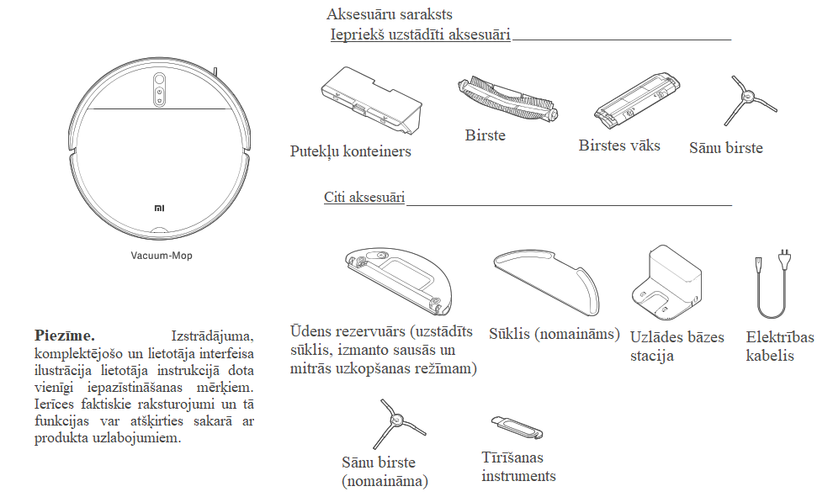

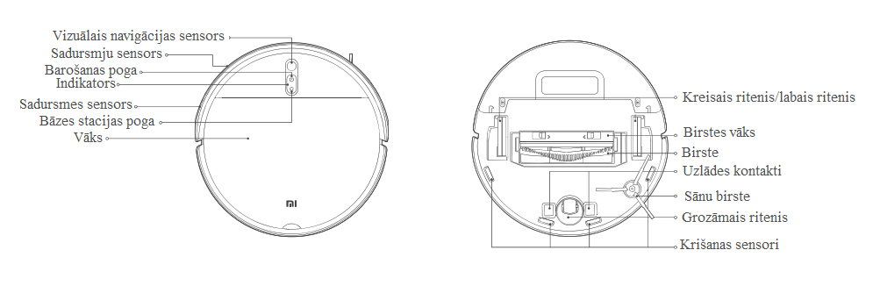

Barošanas poga
Ieslēgt/izslēgt: Nospiediet un turiet 3 sekundes.
Starts/pauze: nospiediet

Bāzes stacijas poga
Pauze: nospiediet, ja ierīce darbojas
Pieslēgt bāzes stacijai: nospiediet, ja pieslēgums apturēts
Atvienot no bāzes stacijas: nospiediet, ja ierīce pieslēgta
bāzes stacijai

Indikatora stāvoklis
Dzeltens | Neizdodas pieslēgties Wi–Fi tīklam
Bieži mirgo dzeltens | Lādējas (akumulatora uzlādes līmenis < 20%)
Mirgo dzeltens | Zems uzlādes līmenis/kļūda/gaida Wi–Fi pieslēgumu
Balts | Ieslēgts/darbojas parastā režīmā/akumulators pilnībā uzlādēts/pieslēgts Wi–Fi/lejupielādē programmatūru
Mirgo balts | Atgriežas bāzes stacijā uzlādei
Bieži mirgo balts | Atjauno programmatūru/lādējas (akumulatora uzlādes līmenis ≥ 20%)

Robots–putekļsūcējs

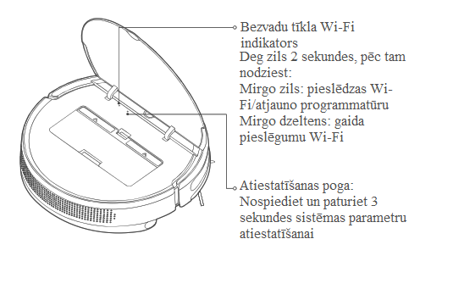

Uzlādes bāzes stacija (novietojiet pie sienas)
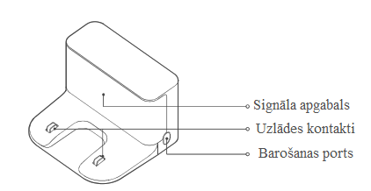

Putekļu konteiners
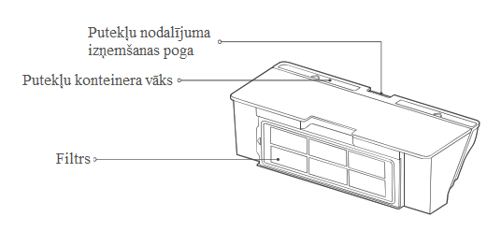

Piezīme. Putekļu konteiners ir jāuzstāda gan sausās uzkopšanas režīmam, gan arī sausās un mitrās uzkopšanas režīmam, pretējā gadījumā robots–putekļsūcējs neieslēgsies.

Ūdens rezervuārs (izmanto sausās un mitrās uzkopšanas režīmam)
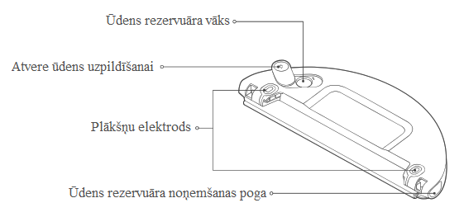

Piezīme. Kvalitātes pārbaudes rezultātā ūdens rezervuārā var palikt neliels ūdens daudzums.
Tas ir normāli.

Uzstādīšana
__________________________________________________________________________

Uzlādes bāzes stacijas uzstādīšana pie sienas un pieslēgums rozetei.

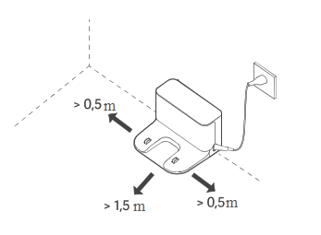
Piezīme
- Neizvietojiet uzlādes bāzes staciju vietās, kas pakļautas tiešo saules staru iedarbībai.
- Nodrošiniet apkārt uzlādes bāzes stacijai brīvu telpu: ne mazāk kā 1,5 m priekšā un ne mazāk kā 0,5 m no katras puses.
- Novāciet visus elektrības kabeļus, lai robots–putekļsūcējs tajos nesapītos un nejauši nepārvietotu vai neatslēgtu bāzes staciju.

Aizsarglentu noņemšana

Pirms robota–putekļsūcēja izmantošanas noņemiet aizsarglentes no katras robota–putekļsūcēja puses un aizsargplēvi no sadursmes sensora.

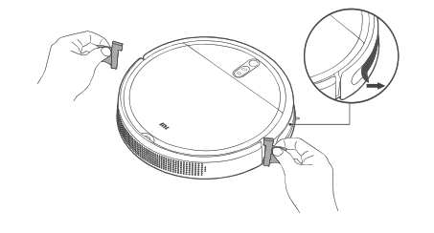
Uzlāde
Pirms pirmās robota–putekļsūcēja izmantošanas novietojiet to uz bāzes stacijas manuāli, lai uzlādētu. Pārliecinieties, ka robota–putekļsūcēja uzlādes kontakti un uzlādes bāzes stacijas uzlādes kontakti sakrīt. Katru dienu lietojot, nospiediet tieši uz pogas lai atgrieztu robotu–putekļsūcēju uz uzlādes bāzes staciju.
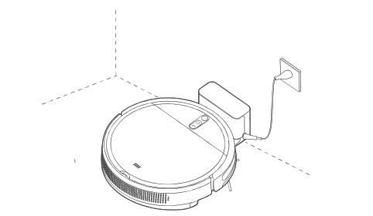

Piezīme
- Ja robots–putekļsūcējs neieslēdzas akumulatora zema uzlādes līmeņa dēļ, novietojiet to uz uzlādes bāzes stacijas, lai uzlādētu.
- Robots–putekļsūcējs automātiski ieslēdzas uz bāzes stacijas un akumulatora uzlādes laikā neizslēdzas.

Aksesuāru uzstādīšana vajadzīgam darba režīmam

Sausās uzkopšanas režīms (putekļu konteinera uzstādīšana)

Atveriet robota–putekļsūcēja vāku un uzstādiet putekļu konteineru tādā veidā, lai tas nostātos savā vietā.
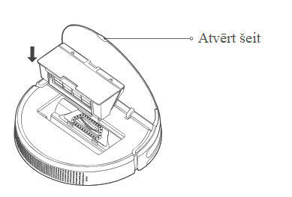

Piezīme. Regulāra putekļu konteinera tīrīšana var novērst netīrumu uzkrāšanos. Pretējā gadījumā robota–putekļsūcēja darba efektivitāte var samazināties.

Sausās un mitrās uzkopšanas režīms (putekļu konteinera, ūdens rezervuāra un sūkļa uzstādīšana):

1. Iebīdiet sūkli gar ūdens rezervuāra gropi, pēc tam droši piestipriniet to pie lipekļa aizdares.

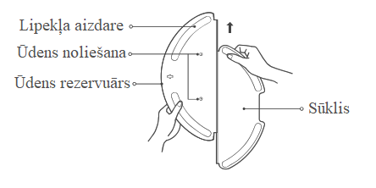

2. Atveriet ūdens rezervuāra vāku, uzpildiet to ar ūdeni un aizveriet vāku. Kategoriski aizliegts iegremdēt rezervuāru ūdenī.
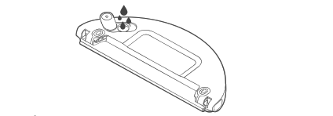

Uzmanību!
- Nemazgājiet un neiegremdējiet ūdens rezervuāru ūdenī. Lai izvairītos no korozijas un bojājumiem neizmantojiet mazgāšanas, dezinfekcijas, cietus vai citus tīrīšanas līdzekļus.
- Ūdens rezervuārā nelejiet karstu ūdeni, tas var novest pie tā deformācijas.

3. Ievietojiet ūdens rezervuāru horizontālā stāvoklī līdz klikšķim
robota–putekļsūcēja apakšējā daļā.
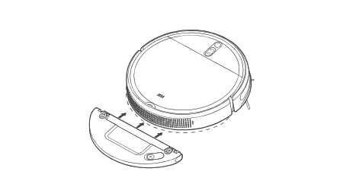

Piezīme
- Pirms izmantošanas kārtīgi noslaukiet ūdens rezervuāra elektrodu plāksnes ar sausu audumu.
- Pārliecinieties, ka ūdens rezervuārs uzstādīts pareizi, savādāk robots–putekļsūcējs var virzīties pa apli vai tam radīsies grūtības pārvarēt šķēršļus.

Pieslēgums lietotnei Mi Home/Xiaomi Home
_______________________________________________________________________

Produkts darbojas ar Mi Home / Xiaomi Home*.
Izmantojiet lietotni Mi Home / Xiaomi Home, lai vadītu ierīci un mijiedarbotos ar citām gudrās mājas ierīcēm.
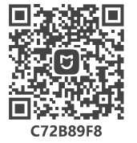

Noskenējiet QR–kodu, lai lejupielādētu un uzstādītu lietotni. Jūs pārsūtīs uz pieslēguma iestatīšanas lappusi, ja lietotne jau uzstādīta. Vai izpildiet meklēšanu pēc pieprasījuma «Mi Home / Xiaomi Home» App Store, lai lejupielādētu un uzstādītu lietotni.

Atveriet lietotni Mi Home / Xiaomi Home, nospiediet 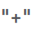labajā augšējā stūrī un sekojiet instrukcijām ierīces pievienošanai.
* Eiropā lietotni sauc «Xiaomi Home» (izņemot Krieviju). Lietotnes nosaukums, kas atspoguļojas uz jūsu ierīces, jāpieņem pēc noklusējuma.

Piezīme.
- Lietotnes versija varēja atjaunoties. Sekojiet instrukcijām pašreizējai lietotnes versijai.
- Ja neizdodas noskenēt robota–putekļsūcēja QR–kodu, jūs varat pievienot to pēc nosaukuma.
- Pieslēdzot robotu–putekļsūcēju lietotnei Mi Home/Xiaomi Home, izmantojot ierīci ar iOS, sekojiet instrukcijām lietotnē, lai pieslēgtos robota–putekļsūcēja piekļuves punktam "ijai–vacuum–v10_mibtXXXX".

Ierīces apraksts
__________________________________________________________________________

Ieslēgšana/Izslēgšana
Nospiediet un paturiet pogu 3 sekundes, kamēr neiedegsies indikators un robots–putekļsūcējs neieslēgsies. Ja robota–putekļsūcēja darbs ir apturēts un tas neuzlādējas, nospiediet un paturiet pogu 3 sekundes, lai to izslēgtu.

Sausās uzkopšanas režīms vai sausās un mitrās uzkopšanas režīms
Ieslēdziet robotu–putekļsūcēju, pēc tam nospiediet pogu . Atkarībā no uzstādītiem aksesuāriem, ierīce automātiski pāries sausās uzkopšanas režīmā vai sausās un mitrās uzkopšanas režīmā.

Pauzes stāvoklis
Ja robots–putekļsūcējs darbojas, nospiediet jebkuru pogu un apturiet tā darbu. Lai atjaunotu uzkopšanu, nospiediet pogu . Nospiediet pogu lai pabeigtu šo uzkopšanu un atgrieztu robotu–putekļsūcēju atpakaļ uz uzlādes bāzes staciju.

Miega režīms
Robots–putekļsūcējs automātiski pāries miega režīmā, ja 5 minūšu laikā netiks lietots un neuzlādējas. Nospiediet jebkuru pogu, vai izmantojiet lietotni, lai izvestu to no miega režīma. Robots–putekļsūcējs atslēdzas automātiski, ja atrodas miega režīmā vairāk nekā 6 stundas.

Piezīme. Robots–putekļsūcējs nepāries miega režīmā uzlādes laikā uz bāzes stacijas.

Ūdens pievienošana vai sūkļa attīrīšana uzkopšanas laikā
Lai pievienotu ūdeni rezervuārā vai notīrītu sūkli uzkopšanas laikā, nospiediet jebkuru pogu, lai apturētu robota–putekļsūcēja darbu. Pēc tam izņemiet rezervuāru un pievienojiet ūdeni vai notīriet sūkli. Pēc tam uzstādiet ūdens rezervuāru un sūkli vietā, pēc tam nospiediet pogu , lai robots–putekļsūcējs atjaunotu uzkopšanu.

Atgriešanās uz bāzes staciju uzlādei
Ja robots–putekļsūcējs ieslēgts, nospiediet pogu lai to aizsūtītu uz bāzes staciju uzlādei. Ierīce automātiski atgriezīsies uz bāzes staciju uzlādei pēc uzkopšanas beigām, bet indikators mirgos baltā krāsā. Ja robots–putekļsūcējs sāks izlādēties uzkopšanas laikā, tas automātiski atgriezīsies bāzes stacijā uzlādei. Pilnībā uzlādējoties, tas atjaunos uzkopšanu no tās vietas, kur bija pārtraukta.

Wi–Fi iestatījumu atiestatīšana
Pieslēdzot jaunu maršrutētāju vai nomainot Wi–Fi paroli, ir jāatiestata robota–putekļsūcēja Wi–Fi savienojums. Tāpēc jāieslēdz putekļsūcējs, vienlaicīgi nospiediet un paturiet pogas un 7 sekundes, kamēr nesadzirdēsiet balss paziņojumu «Bezvadu tīkla Wi–Fi iestatījumu atiestatīšana un pāriešana tīkla iestatījumu režīmā». Pēc bezvadu tīkla Wi–Fi iestatījumu atiestatīšanas var atkārtoti pieslēgt robotu–putekļsūcēju.
Piezīme. Tiek atbalstīts vienīgi Wi–Fi ar frekvenci 2,4 GHz.

Sistēmas iestatījumu atiestatīšana
Lai atiestatītu sistēmas iestatījumus ar kniepadatu nospiediet un paturiet atiestatīšanas pogu 3 sekundes, kamēr nesadzirdēsiet balss paziņojumu «System reset successfully» («Sistēmas iestatījumi atiestatīti»). Pēc tam robots–putekļsūcējs automātiski pārstartēsies, bet tādi iestatījumi kā plānveida uzkopšana un pieslēgums Wi–Fi, tiks atjaunoti līdz sākotnējiem rūpnīcas parametriem.
Piezīme. Pēc sistēmas iestatījumu atiestatīšanas visi iestatījumi lietotnē tiks atiestatīti. Būs nepieciešams atkārtoti pieslēgt putekļsūcēju lietotnei.

Režīma / ūdens līmeņa izvēle
Izvēlēties režīmu un ūdens līmeni var mobilā lietotnē Mi Home/Xiaomi Home.

Režīms «Netraucēt»
Režīmā «Netraucēt» robotam–putekļsūcējam atslēdzas uzkopšanas atjaunošanas, uzkopšanas pēc saraksta un balss paziņojumu funkcijas. Režīms «Netraucēt» ieslēdzas pēc noklusējuma no 23:00 līdz 9:00. To var atslēgt no mobilās lietotnes.
Piezīme. Režīmā «Netraucēt» robota–putekļsūcēja indikators dziest pēc ierīces uzlādes 1 minūtes laikā.

Visu zonu uzkopšana
Ja Jūs izvēlēsieties visu zonu uzkopšanas funkciju bez kartes, robots–putekļsūcējs uzkops vienu pēc otras kvadrāta zonas 6 x 6 m platībā. Pēc kartes saglabāšanas lietotnē un visu zonu uzkopšanas funkciju izvēles, robots–putekļsūcējs automātiski izpildīs katras istabas uzkopšanu atbilstoši ieplānotam maršrutam. Pēc uzkopšanas beigām tas atgriezīsies bāzes stacijā uzlādei.

Uzkopšana pa spirāli
Lai palaistu uzkopšanu pa spirāli, var izvēlēties šo režīmu lietotnē vai nospiest un paturēt pogu 3 sekundes, kad robots–putekļsūcējs neuzlādējas. Sākumā robots–putekļsūcējs kustēsies pa spirāli ārpusē, tīrot apgabalu 1 m rādiusā attiecībā savam izejas stāvoklim. Pēc tam robots–putekļsūcējs pa spirāli atgriezīsies izejas stāvoklī, pirms atgriezties bāzes stacijā uzlādei.

Uzkopšana gar sienām vai mēbeļu malām
Ja Jūs lietotnē izvēlēsieties uzkopšanas funkciju gar sienām un mēbeļu malām, robots–putekļsūcējs automātiski noteiks apgabalu, kas jāuzkopj, un izpildīs šo uzkopšanu. Pēc uzkopšanas beigām tas automātiski atgriezīsies uzlādes bāzes stacijā.

Uzkopšanas atjaunošana
Robotā–putekļsūcējā ir paredzēta uzkopšanas atjaunošanas funkcija.
Ja robots–putekļsūcējs sāks izlādēties uzkopšanas laikā, tas automātiski atgriezīsies bāzes stacijā uzlādei.
Pilnībā uzlādējoties, tas atjaunos uzkopšanu no tās vietas, kur bija pārtraukta.
Ja Jūs pabeigsiet uzkopšanu manuāli, pārvietosiet vai izmantosiet robotu–putekļsūcēju uzlādes laikā vai tā atgriešanās laikā uz bāzes staciju, uzkopšana neatjaunosies.

Plānveida uzkopšana
Lietotnē var iestatīt uzkopšanu pēc saraksta. Robots–putekļsūcējs automātiski sāks uzkopšanu nozīmētā laikā un pēc pabeigšanas atgriezīsies uzlādes bāzes stacijā.
Piezīme. Ja ieslēgts režīms «Netraucēt», robots–putekļsūcējs neizpildīs uzkopšanu pēc saraksta attiecīgā laika intervālā.

Uzkopšanu vēsture
Jūs varat pārskatīt uzkopšanu vēsturi lietotnē, kad robots–putekļsūcējs pabeigs uzkopšanu un atgriezīsies bāzes stacijā uzlādei.

Apkope un tehniskā apkalpošana
__________________________________________________________________________

Putekļu konteiners
1. Atveriet robota–putekļsūcēja vāku, pēc tam nospiediet putekļa konteinera izvilkšanas pogu un izņemiet to.
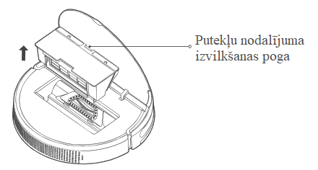

2. Atveriet putekļu konteinera vāku un iztīriet tā saturu.
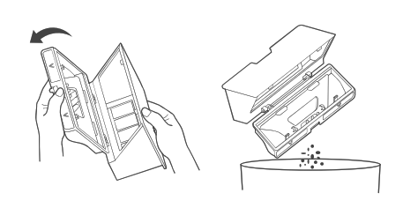

3. Izņemiet filtru. Iztīriet putekļu konteineru un filtru, izmantojot tīrīšanas instrumentu, pēc tam izskalojiet tos ar tīru ūdeni. Pēc pilnīgas izžūšanas uzstādiet putekļu konteineru un filtru vietā.

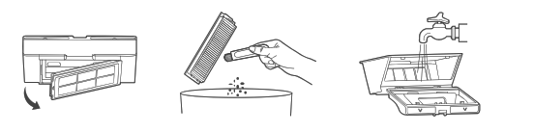

Piezīme. Ieteicams rūpīgi tīrīt putekļu konteineru vismaz vienu reizi nedēļā. Pirms izmantošanas putekļu konteiners un filtrs ir pilnībā jāizžāvē (vismaz 24 stundas).

Ūdens rezervuārs
Nospiediet un paturiet vienlaicīgi abas pogas ūdens rezervuāra izvilkšanai, pēc tam to izņemiet no robota–putekļsūcēja apakšējās daļas, kā parādīts attēlā.

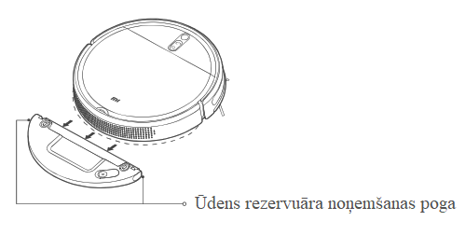
Piezīme. Uzreiz pēc mitrās uzkopšanas izvelciet ūdens rezervuāru, izlejiet atlikumu, kā arī izmazgājiet un izžāvējiet mitrās uzkopšanas sūkli, lai novērstu pelējumu un nepatīkamu smaku.

Birste
1. Apgrieziet robotu–putekļsūcēju, pēc tam nospiediet un paturiet divas pogas birstes vāka izvilkšanai un noņemiet to.
2. Izvelciet birsti ar kustību uz augšu.
3. Izvelciet birstes tapu.
4. Pagrieziet birstes turētājus, lai izlīdzināšanas atzīme uz katra turētāja sakristu ar atbloķēšanas atzīmi. Noņemiet birstes turētājus no abiem tās galiem.
5. Sagrieziet uz birstes sakrājušos matus, izmantojot tīrīšanas līdzekļa asmeni un rūpīgi to notīriet.
6. Uzstādiet turētājus un birstes tapu vietā.
7. Uzstādiet birsti un birstes vāku vietā, pēc tam to droši aizveriet.
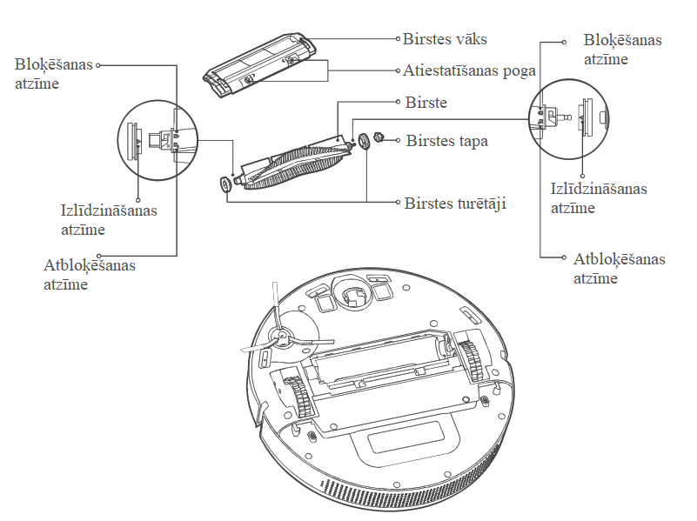
Birstes tīrīšana
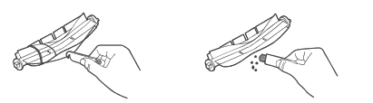

Sagrieziet matus Iztīriet netīrumus

Piezīme. Ieteicams nomainīt birsti katrus 6–12 mēnešus, lai sasniegtu uzkopšanas
optimālos rezultātus.

Sānu birste
1. Apgrieziet mazgājošo robotu–putekļsūcēju un atskrūvējiet skrūvi, kas fiksē sānu birsti.
2. Noņemiet un iztīriet sānu birsti.
3. Uzstādiet sānu birsti vietā un pievelciet skrūvi.
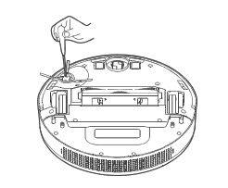
Piezīme. Ieteicams nomainīt sānu birsti katrus 3–6 mēnešus, lai sasniegtu uzkopšanas
optimālos rezultātus.

Grozāmais ritenis
1. Apgrieziet robotu–putekļsūcēju un ar kustību augšup izvelciet grozāmo riteni.
2. Notīriet grozāmo riteni no matiem un netīrumiem.
3. Uzstādiet grozāmo riteni vietā.
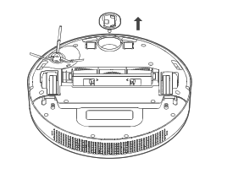

Sensori
Izmantojiet mīkstu, sausu audumu krišanas sensoru un malu IS–sensoru periodiskais tīrīšanai.
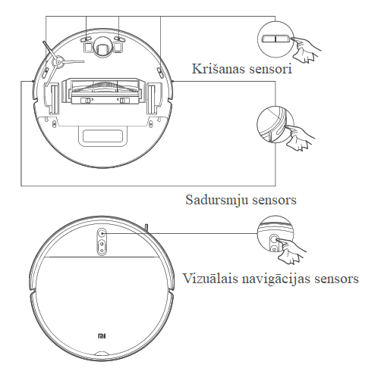

Piezīme. Neizmantojiet ķīmiskās vielas, tādas kā mazgāšanas līdzekļus vai aerosolus sensoru attīrīšanai.

Biežāk uzdotie jautājumi
__________________________________________________________________________

Problēma | Risinājums
Robots–putekļsūcējs neieslēdzas. | Zems akumulatora uzlādes līmenis.  Uzlādējiet robotu–putekļsūcēju un atkārtojiet mēģinājumu.
Robots–putekļsūcējs  nesāk uzkopšanu. | Zems akumulatora uzlādes līmenis.  Uzlādējiet robotu–putekļsūcēju un atkārtojiet mēģinājumu.
Robots–putekļsūcējs neatgriežas uz uzlādes bāzes staciju. | Apkārt uzlādes bāzes stacijai pārāk daudz šķēršļu. Pārvietojiet to uz daudz brīvāku vietu.  Robots–putekļsūcējs novietots pārāk tālu no uzlādes bāzes stacijas. Novietojiet to tuvāk bāzes stacijai un atkārtojiet mēģinājumu.
Robots–putekļsūcējs darbojas ar kļūmēm. | Izslēdziet robotu–putekļsūcēju un ieslēdziet no jauna.
Robots–putekļsūcējs izdod blakus skaņas. | Birstē, sānu birstē vai vienā no riteņiem varēja iekļūt blakus priekšmets.  Izslēdziet robotu–putekļsūcēju un iztīriet netīrumus.
Robota–putekļsūcēja uzkopšanas efektivitāte samazinājusies vai tas atstāj pēc sevis netīrumus. | Putekļu konteiners pārpildīts.  Izmetiet saturu.  Aizsērējis filtrs. Iztīriet to.  Birstē iekļuvis blakus priekšmets. Izņemiet to.
Robots–putekļsūcējs neatrodas tīklā. | Wi–Fi signāls pārāk vājš. Pārvietojiet robotu–putekļsūcēju uz zonu ar pietiekami spēcīgu Wi–Fi signālu.  Radusies problēma ar tīkla pieslēgumu W–Fi. Atiestatiet bezvadu tīkla Wi–Fi iestatījumus un lejupielādējiet pēdējo lietotnes versiju, pēc tam atkārtojiet pieslēguma mēģinājumu.
Robots–putekļsūcējs neatjauno uzkopšanu. | Pārliecinieties, ka robots–putekļsūcējs neatrodas režīmā «Netraucēt», kurā uzkopšanas atjaunošanas funkcija ir atslēgta.  Pārliecinieties, ka neesat atgriezis robotu–putekļsūcēju uzlādes bāzes stacijā ar lietotnes palīdzību, neesat nospiedis bāzes stacijas pogu vai neesat pārnesis robotu–putekļsūcēju uz uzlādes bāzes staciju. Pēc tādām darbībām robots–putekļsūcējs neatjauno uzkopšanu.
Robots–putekļsūcējs neuzlādējas. | Pārliecinieties, ka apkārt uzlādes bāzes stacijai ir pietiekami telpas, bet uzlādes kontakti nav putekļaini un brīvi no blakus priekšmetiem.  Apkārtējās vides temperatūra pārāk zema (mazāk kā 0°C) vai pārāk augsta (vairāk nekā 35°C).
Robots–putekļsūcējs neizpilda uzkopšanu pēc saraksta. | Pārliecinieties, ka robots–putekļsūcējs pieslēgts tīklam, savādāk tas nevarēs sinhronizēt laiku un izpildīt uzkopšanu pēc saraksta.  Pārliecinieties, ka robots–putekļsūcējs neatrodas režīmā «Netraucēt», kurā uzkopšanas pēc saraksta funkcija ir atslēgta.
Robots–putekļsūcējs pastāvīgi atvienojas no tīkla. | Pārliecinieties, ka robots–putekļsūcējs pieslēgts tīklam un pastāvīgi atrodas Wi–Fi pārklājuma zonā.
Robots–putekļsūcējs nepieslēdzas lietotnei Mi Home/Xiaomi Home. | Pārliecinieties, ka uzlādes bāzes stacija un robots–putekļsūcējs atrodas Wi–Fi pārklājuma zonā ar labu signālu. Sekojiet norādījumiem lietotāja instrukcijā, lai atiestatītu bezvadu tīkla Wi–Fi iestatījumus un atkārtoti pieslēdziet robotu–putekļsūcēju.

Traucējumu novēršanu
__________________________________________________________________________

Rodoties kļūdai, jūs sadzirdēsiet balss ziņojumu. Problēmas novēršanai izpētiet balss ziņojuma aprakstu tabulā.

Ziņojums par kļūdu | Risinājums
Notīriet krišanas sensoru un pārvietojiet robotu–putekļsūcēju uz jaunu vietu ieslēgšanai. | Iespējams, ka robota–putekļsūcēja daļa skar grīdu. Pārnesiet to uz citu vietu un pārstartējiet. Krišanas sensori var būt netīri, noslaukiet tos un atkārtojiet mēģinājumu.
Novāciet jebkurus blakus priekšmetus sadursmes sensora zonā. | Iespējams, sadursmes sensors ieķīlējies. Akurāti pa to paklaudziniet vairākas reizes, lai novāktu blakus priekšmetus. Ja nekādi blakus priekšmeti nav izkrituši, pārvietojiet robotu–putekļsūcēju uz citu vietu, pēc tam ieslēdziet.
Ieslēgšanai pārvietojiet robotu–putekļsūcēju ar mitrās uzkopšanas funkciju uz līdzenu virsmu. | Robots–putekļsūcējs noliecas pie ieslēgšanas. Novietojiet to uz līdzenas virsmas un pārstartējiet. Jūs varat atiestatīt virsmas iestatījumus lietotnē, pēc tam pārstartēt robotu–putekļsūcēju.
Novietojiet robotu–putekļsūcēju ar mitrās uzkopšanas funkciju uz grīdas ieslēgšanai. | Iespējams, ritenītis nepieskaras grīdai.  Pārnesiet robotu–putekļsūcēju uz citu vietu un ieslēdziet to.
Novāciet jebkurus šķēršļus apkārt robotam–putekļsūcējam ar mitrās uzkopšanas funkciju un atkārtojiet mēģinājumu. | Iespējams, robots–putekļsūcējs nobloķējies vai iestrēdzis. Novāciet visus šķēršļus apkārt tam.
Putekļu konteiners uzstādīts. | Uzstādiet putekļu konteineru un filtru. Pārliecinieties, ka tie ir droši nostiprināti.
Ūdens rezervuārs uzstādīts. | Uzstādiet ūdens rezervuāru līdz klikšķim.
Atgrieziet robotu–putekļsūcēju ar mitrās uzkopšanas funkciju uz bāzes staciju uzlādei. | Robots–putekļsūcējs nevar noteikt uzlādes bāzes stacijas atrašanās vietu.  Novietojiet robotu–putekļsūcēju atpakaļ uz uzlādes bāzes stacijas.
Baterijas uzlādes līmenis pārāk zems. Uzlādējiet to. | Robots–putekļsūcējs neieslēdzas parastā režīmā, jo akumulatora uzlādes līmenis ir zems. Novietojiet robotu–putekļsūcēju uz uzlādes bāzes stacijas

Tehniskie raksturojumi
__________________________________________________________________________

Robots–putekļsūcējs

Nosaukums | Robots–putekļsūcējs
modelis | MJSTL
Izstrādājuma izmēri | Ø 353 x 81,3 mm
Nominālā jauda | 35,0 W
Nominālais spriegums | 14,4 V
Spriegums pie uzlādes | 20 V
Akumulatora tilpums | 2500 mA*h (projekta jauda)  2600 mA*h (nominālā jauda)
Neto svars | 3,1 kg
Bezvadu pieslēgums | Wi–Fi IEEE 802.11b/g/n, 2,4 GHz
Frekvenču darba diapazons | 2412–2472 MHz
Maksimālā izejas jauda | <20dBm
Modelis | CDZMJSTL
Nominālais ieejas spriegums | 100–240 V~50/60 Hz 0,6 A
Nominālais izejas spriegums | 20 V 1,2 A
Izstrādājuma izmēri | 150 x 135 x 97,4 mm

Parastos lietošanas apstākļos starp šīs ierīces antenu un lietotāja ķermeni ir jāsaglabā attālums ne mazāks par 20 cm.

Informācija par elektriskās un elektroniskās iekārtas utilizāciju un atkritumu pārstrādi

Mutvārdu zīme un logotipi Bluetooth® ir reģistrētas preču zīmes, piederošas Bluetooth SIG, Inc., un Xiaomi Inc. tos izmanto pēc licences. Citas preču zīmes un tirdzniecības nosaukumi ir attiecīgo īpašnieku īpašums.

Informācija par elektriskās un elektroniskās iekārtas utilizāciju un atkritumu pārstrādi
__________________________________________________________________________

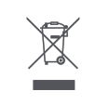
Visi izstrādājumi, kas apzīmēti ar atstrādātās elektriskās un elektroniskās iekārtas atsevišķas savākšanas simbolu (WEEE, direktīva 2012/19/EU), ir jāutilizē atsevišķi no nešķirojamiem sadzīves atkritumiem. Ar veselības un apkārtējās vides aizsardzības mērķi tāda iekārta ir jānodod pārstrādei speciālos elektriskās un elektroniskās iekārtas pieņemšanas punktos, kurus noteikusi valdība vai vietējās varas institūcijas. Pareiza utilizācija un pārstrāde palīdzēs novērst iespējamās negatīvās sekas apkārtējai videi un cilvēka veselībai. Lai uzzinātu, kur atrodas tādi savākšanas punkti un kā tie strādā, vērsieties uzņēmumā, kas nodarbojas ar iekārtas uzstādīšanu vai vietējās varas institūcijās.

Lietotāja instrukcijas versija: V1.0

